Inledning: Nationell strategi för kontinuerligt lärande vid högskolorna

I enlighet med regeringsprogrammet genomförs en parlamentarisk reform av det kontinuerliga lärandet under denna regeringsperiod. Under arbetet med reformen har det skapats en vision för det kontinuerliga lärandet. Visionen är att alla har de kunskaper och färdigheter och den kompetens som behövs för ett meningsfullt liv, att var och en utvecklar sin kompetens under tiden i arbetslivet och att kompetensen förnyar arbetslivet och arbetslivet kompetensen. De viktigaste målen med reformen av det kontinuerliga lärandet är att höja befolkningens kompetensnivå, förbättra sysselsättningsgraden, öka jämlikheten i deltagandet och förbättra tillgången på kompetent arbetskraft. En av riktlinjerna för den parlamentariska gruppens fortsatta beredning var att högskolornas och läroanstalternas nuvarande utbildningsutbud för personer i arbetsför ålder ska reformeras.
I regeringens färdplan för hållbarhet har det identifierats ett behov av att förtydliga högskolornas roll i det kontinuerliga lärandet. I färdplanen för hållbarhet ingår som mål att främja kontinuerligt lärande bland annat genom att göra högskoleutbildningens former och utbud flexiblare och mångsidigare så att de förbättrar möjligheterna att växelvis arbeta och studera, studera vid sidan av arbetet och lära sig på arbetsplatsen och i samhället också på andra sätt än genom examensinriktad utbildning. Finlands program för hållbar tillväxt, som finansieras genom EU:s återhämtningsinstrument, skapar grunden för åtgärderna, i synnerhet genom de investeringar i digitalisering av kontinuerligt lärande och sysselsättningstjänster som ingår i programmet. Våren 2022 inledde undervisnings- och kulturministeriet beredning av en nationell strategi för kontinuerligt lärande vid högskolorna genom arbete i en gemensam arbetsgrupp för högskolorna och berörda grupper i enlighet med målen i regeringens färdplan för hållbarhet.
Temana i denna strategi har beretts i samarbete med undervisnings- och kulturministeriet, högskolornas ledning, personal och studerande samt representanter för intressentgrupperna. De riktlinjer som styr de strategiska valen har tagits fram av en arbetsgrupp som har tillsatts av undervisnings- och kulturministeriet (bilaga 1), och de har utvärderats och vidareutvecklats tillsammans med hundratals människor genom samråd på webben och temaseminarier. Vi har utformat en gemensam föresats om att det kontinuerliga lärandet vid de finländska högskolorna senast 2030 ska vara mer verkningsfullt, flexibelt och attraktivt.

Utkastet till promemoria om strategin är ute på remiss under oktober 2022 i systemet utlåtande.fi. Remissfrågorna är till sitt innehåll olika för intressentgrupperna och högskolorna. Eftersom detta utkast är avsett för högskolorna, som stöd för deras verksamhet med kontinuerligt lärande och som en strategi som urskiljer dem på marknaden ställs mer detaljerade frågor till dem bland annat om hur de författningar fungerar som undervisnings- och kulturministeriet har beredningsansvar för. Målet är att den nationella strategin för kontinuerligt lärande vid högskolorna ska publiceras på seminariet för högskolornas och institutionernas ledning i Tammerfors i början av december 2022.

Beredningsarbetet beträffande strategin fortsätter så att arbetet med att definiera annan högskoleutbildning än sådan som leder till examen inom den digitala servicehelheten för kontinuerligt lärande ska vara färdigt före utgången av 2022. Detta gäller också utrednings- och försöksprocessen med nationellt införande av mikromeriter som inleds i samarbete med högskolorna och intressentgrupperna i oktober 2022.
Detta utkast till promemoria ger en bakgrund till de val som har gjorts för högskolornas utvecklingsriktningar till 2030 avseende kontinuerligt lärande inom strategin ”Maailman osaavimman ja sivistyneimmän kansan kotimaaksi” (Hemland för världens mest kunniga och bildade folk som mål).

Innehållsförteckning
Inledning: Nationell strategi för kontinuerligt lärande vid högskolorna 1
Innehållsförteckning 2
I Högskolornas nuvarande utbud inom kontinuerligt lärande 3
Öppen högskoleutbildning 4
Fristående studierätter 6
Fortbildning 6
Gränsöverskridande högskoleutbildning 7
Digitala tjänster som stöder kontinuerligt lärande 7
Slutsatser 8
II Varför en strategi för kontinuerligt lärande vid högskolorna? 8
Globala förändringstrender 9
Kontinuerligt lärande och behovet av en hög kompetens 10
Deltagande i kontinuerligt lärande 10
Nationella utvecklingsprocesser och mål 12
Högskolornas kontinuerliga lärande identifierar nationella och globala ändringsbehov 14
III Nationell strategi för kontinuerligt lärande vid högskolorna 2030 15
Vision: Hemland för världens mest kunniga och bildade folk som mål 15
Mission och vision 16
Helheten 3+1 strategiska åtgärder 17
Mål 1: En tydlig stig för utveckling och behörighet som expert 18
Mål 2: Öppenhet i högskoleutbildningen ökar tillgängligheten 20
Mål 3: FoUI-lösningar för att förnya lärande arbetsplatser 23
+1: Den digitala tjänstemiljön blir en mötesplats 24
Synergi av de strategiska 3+1 målområdena 25
Nyckeltal för strategin (kompletteras): 27
IV Finansieringsmöjligheter för kontinuerligt lärande vid högskolorna (kompletteras) 29
Offentlig finansiär 29
Källförteckning 30

I Högskolornas nuvarande utbud inom kontinuerligt lärande

Målet med kontinuerligt lärande är att på flexibla sätt i olika situationer av livet öka kompetensen för befolkningen i arbetsför ålder. I denna strategi är kontinuerligt lärande ett brett begrepp som omfattar kontinuerligt lärande innan, under och efter examensutbildning. Då granskas såväl höjning av utbildningsnivån som högskolornas andra åtgärder som strävar till att höja kompetensnivån.
Genom ändringarna i högskolelagarna som gäller genomförande av visionen om högskoleutbildning och forskning 2030 (regeringens proposition RP 152/2018 rd) fastställdes tillhandahållandet av möjligheter till kontinuerligt lärande som en uppgift för yrkeshögskolor och universitet. Målet med lagreformen var att ge högskolorna nya möjligheter att tillgodose framtidens kompetensbehov bland annat genom att öka andelen som avlägger en högskoleexamen genom att förbättra möjligheterna till kontinuerligt lärande och på så vis underlätta för de unga årsklasserna att komma in på högskoleutbildning.
Genomförandet av kontinuerligt lärande har en stark koppling till högskolornas examensutbildning, FoUI-verksamhet och högskolornas övergripande kvalitetssäkringssystem. Utbudet av kontinuerligt lärande består delvis av delar (moduler) av högskolornas examensutbildning. I universitet och yrkeshögskolor kan man avlägga lägre och högre högskoleexamina och i universitet vetenskapliga, konstnärliga och yrkesmässiga påbyggnadsexamina. Yrkeshögskolorna kan dessutom ordna avgiftsfri utbildning för invandrare med målet att ge språkliga och andra nödvändiga färdigheter för yrkeshögskolestudier.
De former av kontinuerligt lärande som högskolorna tillhandahåller är
- specialiseringsutbildning,
- utbildning som innehåller examensdelar och som ordnas som fortbildning, öppen högskoleundervisning eller i övrigt som fristående studier samt
- annan fortbildning.
Inom helheten kontinuerligt lärande granskas dessutom väglednings- och rådgivningstjänster samt förberedande utbildning avsedd för invandrare.

Specialiseringsutbildning
Högskolornas specialiseringsutbildningar, enligt universitets- och yrkeshögskolelagarna, som infördes 2015 är avsedda för personer som avlagt en högskoleexamen och är i arbetslivet samt för dem som högskolan konstaterar i övrigt har tillräckliga kunskaper och färdigheter för studierna. Målet med specialiseringsutbildningarna är att tillhandahålla kompetens inom utbildning som baserar sig på högskolornas forsknings- och utvecklingskompetens och insatsområden för experter inom arbetslivet eller personer som vill bli experter. Genom specialiseringsutbildningarna produceras kompetens inom sådana expertområden där det saknas utbildningsutbud som genomförs marknadsmässigt. Inom specialiseringsutbildning får högst 120 euro per studiepoäng som ingår i studierätten uppbäras i avgift av den studerande.
Som specialiseringsutbildning får ordnas endast sådan utbildning vars grunder universiteten har avtalat om inbördes. Uppkomsten av ett avtal förutsätter att avtalsparterna utgör en majoritet inom de universitet som har utbildningsansvaret inom det utbildningsområde där specialiseringsutbildningen ordnas. Under avtalsförfarandet ska samarbete bedrivas med företrädare för arbets- och näringslivet. De parter som företräder arbetslivet och det sätt på vilket de har deltagit i avtalsförfarandet ska antecknas i avtalet. Specialiseringsutbildningarna omfattar minst 30 studiepoäng och de ingår i den nationella referensramen för examina på nivåerna sex och sju. Utbildningsstyrelsen upprätthåller en offentlig förteckning över specialiseringsutbildningarna.

Öppen högskoleutbildning
Öppen högskoleutbildning är till sin omfattning den mest betydande formen av kontinuerligt lärande inom högskolor. Som öppna högskolestudier tillhandahålls delar av högskoleexamina. Undervisningen inom öppna universitetet och den öppna yrkeshögskoleundervisningen ger alla en öppen möjlighet att avlägga högskolestudier. Studierna kan avläggas flexibelt till exempel vid sidan av arbetet eller på fritiden. Målet med öppen högskoleundervisning är att främja utbildningsmässig jämlikhet, tillgänglighet avseende högskoleutbildning samt livslångt lärande. Med stöd av statsrådets förordningar om avgifter som tas ut i universitetens och yrkeshögskolornas verksamhet kan högskolorna ta ut högst 15 euro per studiepoäng som ingår i studierätten för studier som ordnas som öppna högskolestudier eller annars som fristående studier.
Inom den öppna högskoleundervisningen studerar studerande som till sina mål och sin bakgrund är en mångsidig grupp. I gruppen ingår även högskolornas examensstuderande som utnyttjar utbudet inom den öppna högskoleundervisningen för sina studier. Enligt en enkät som gjordes bland dem som anmält sig till öppna högskolestudier år 2012 var över hälften av de studerande 30–40 år gamla och nästan en femtedel var över 50 år och i arbetslivet. Det mest betydande motivet till studierna var komplettering av den kompetens som behövs i arbetslivet. (Haltia m.fl. 2014.)
I undervisningen inom öppna universitet deltog cirka 135 400 personer år 2021. Antalet har nästan fördubblats sedan 2010. År 2021 avlades 550 000 studiepoäng. Detta antal hade ökat med cirka 200 000 studiepoäng sedan 2010.
Ökningen inom den öppna yrkeshögskoleundervisningen har varit anmärkningsvärt snabb: deltagarantalet har ökat tiofalt sedan 2010, år 2021 var deltagarna 90 600 till antalet. Studiepoängen har ökat i samma mån, år 2010 avlades knappt 50 000 studiepoäng, år 2021 var antalet redan 574 500.
De strukturerade studierna inom öppna leden som genomförts som öppen högskoleundervisning de senaste åren är en förklaring till den betydande ökningen i öppna studiepoäng. År 2021 tog 3 477 personer emot en plats inom utbildning som leder till yrkeshögskoleexamen på basis av öppna leden. Om alla skulle ha avlagt de typiska 60 studiepoängen av led- eller stigstudier skulle dessa uppskattningsvis ha avlagt över 200 000 studiepoäng, vilket motsvarar cirka fyrtio procent av de studier som varje år avläggs inom den öppna yrkeshögskoleutbildningen.
Det finns branschspecifika skillnader i storleken på utbudet av högskoleutbildning. Inom universiteten avläggs mest studiepoäng inom handel, administration och juridik, pedagogik och samhälleliga branscher. Av dessa är de två sistnämnda klart ”överrepresenterade” i utbudet då man jämför med fördelningen av examensstuderande. Underrepresenterade branscher är bland annat teknik och naturvetenskaper. Inom den öppna yrkeshögskoleundervisningen är hälso- och välfärdsbranscherna samt handel, administration och juridik de största, med de är inte klart överrepresenterade. Teknikbranschen är underrepresenterad också inom yrkeshögskolorna.
Följande tabeller som beskriver branschspecifika studiepoängprestationer kan fungera som bakgrund till överläggningen om huruvida den mycket omfattande öppna högskoleundervisningens potential har utnyttjats även som mångsidigt utbud och lärande samt till att tillgodose samhällets behov i urvalet av metod.

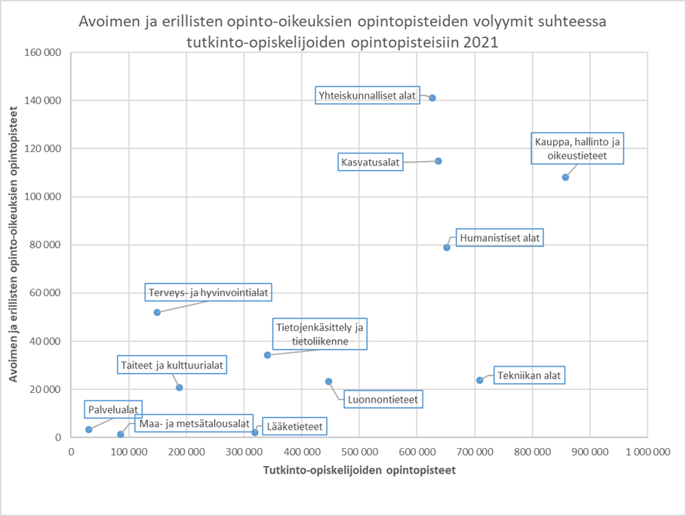
Figur x. Studiepoäng avlagda år 2021 av universitetens examensstuderande och i undervisningen inom öppna universitetet

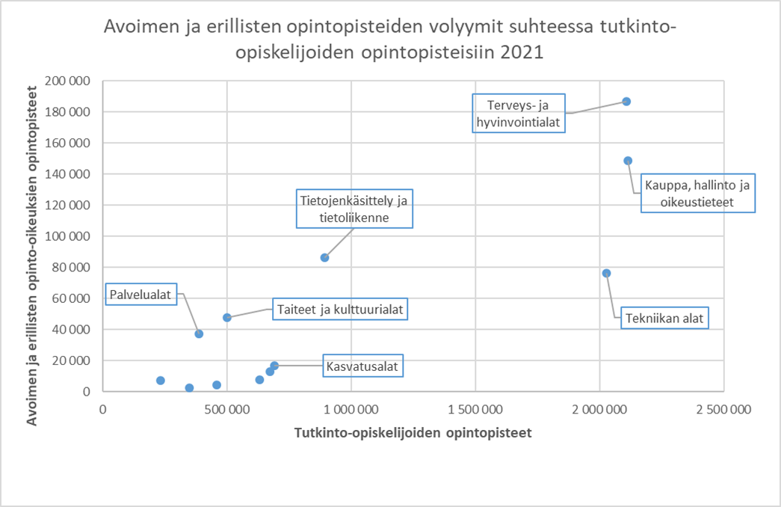
Figur x. Studiepoäng avlagda år 2021 av yrkeshögskolornas examensstuderande och i undervisningen inom öppna universitetet. Även läroanstalter inom det fria bildningsarbetet tillhandahåller öppen högskoleundervisning, yrkeshögskolestudier i mindre grad än universitetsstudier. Utbudet baserar sig på samarbetsavtal som slutits med högskolor. Högskolorna uppbär avgifter för ordnandet av läroanstalterna inom det fria bildningsarbetet . Studiepoängprestationerna som avläggs inom undervisning som ordnas av läroanstalter inom det fria bildningsarbetet räknas enligt finansieringsmodellerna till godo för högskolorna. Då kostnaderna för de öppna studier som högskolorna själva ordnar är högst 15 euro/studiepoäng för de studerande uppbär däremot läroanstalterna inom det fria bildningsarbetet ett avsevärt större belopp av de studerande för att täcka kostnaderna.
Det fria bildningsarbetet har sin starka vägledningsroll som styrka i ordnandet av öppen högskoleundervisning. Man fäster särskild uppmärksamhet vid att stödja de studerande i utförandet av studierna och även vid att utveckla studiefärdigheterna.

Fristående studierätter
Delar av en högskoleexamen kan även avläggas som fristående studier. Då beviljar högskolan, genom en separat process utanför den gemensamma antagningen, den studerande en innehålls- och tidsmässigt begränsad studierätt att avlägga en viss studiehelhet.

Fortbildning
Enligt universitetslagen och yrkeshögskolelagen kan universitet och yrkeshögskolor idka affärsverksamhet som stöder genomförandet av deras lagstadgade uppgifter. Enligt universitetslagen och yrkeshögskolelagen kan universitet och yrkeshögskolor ordna fortbildning. Fortbildning är affärsverksamhet som yrkeshögskolorna och universiteten bedriver och som inte genom prissättningen eller i övrigt får snedvrida konkurrensen och som inte får stödjas genom offentlig finansiering som beviljas för högskolans offentliga uppgift. Fortbildning kan bestå av examensutbildningens innehåll eller den kan på annat sätt stödja genomförandet av högskolornas lagstadgade uppgifter.

Gränsöverskridande högskoleutbildning
Storleken på den globala högskoleutbildningsmarknaden uppskattas vara cirka xxx miljarder euro. Antalet högskolestuderande som studerar någon annanstans än i sitt hemland var xxxxx år 2021 (OECD). Studerandenas rörlighet minskade avsevärt i och med covid-19-pandemin. Gränsöverskridande högskoleutbildning, till exempel distansstudier, franchising-arrangemang, gemensamma examina och distanscampus är former av gränsöverskridande utbildning (TNE) som har ökat under se senaste åren. I och med covid-19-pandemin digitaliserades högskoleutbildningen och det globala webbutbudet ökade kraftigt. Webbutbudet som tillhandahålls på högskolornas internationella kommersiella plattformar används i stor utsträckning för uppdatering av kompetensen över hela världen. I och med att digitala innehåll och olika distansgenomföranden har ökat har marknadsvärdet på den globala högskoleutbildningen bedömts öka avsevärt under åren 2020–2024, enligt Technavios bedömning med cirka 37,8 miljarder dollar (Technavio, OECD).
Europeiska rådet uppmanade i sina slutsatser 2017 medlemsländerna och kommissionen att förstärka högskolornas strategiska partnerskap inom hela EU. Medlemsländerna gav sitt stöd för förstärkandet av högskolesamarbetet och utbildningssamarbetet inom EU-området genom Europeiska rådets resolution 2021. Med finansieringsstöd av Erasmus+ har det hittills uppstått 44 europeiska universitetsnätverk. Nätverken utvecklar i samarbete högklassig utbildning, såsom till exempel mikromeriter, forskning och innovation, och ökar rörligheten. Nätverken representerar 340 högskolor från 31 länder. I nätverken deltar 14 finländska högskolor. Det har rekommenderats att högskolesamarbetet ytterligare fördjupas, bland annat i slutsatser i högskolornas europeiska strategi år 2022, bland annat genom att pröva olika verktyg för att fördjupa samarbetet.

Digitala tjänster som stöder kontinuerligt lärande
I dagens läge stöds det kontinuerliga lärandet av högskolornas otaliga egna tjänster för presentation av utbildningsutbudet och anmälan till och deltagande i utbildning samt bland de nationella tjänsterna av studieinfo.fi, där även utbudet inom den öppna högskoleundervisningen finns samlat. Studieprestationerna som gäller examensdelar registreras i informationsresursen VIRTA, där de kan ses och informationen om dem kan vidarebefordras via överlåtelsetjänsten KOSKI.
Det pågår två betydande nationella utvecklingsprojekt som stöder varandra och kontinuerligt lärande, högskolornas Digivision 2030 och Digitala servicehelheten för kontinuerligt lärande. Inom båda projekten utvecklas delat utbildningsutbud, individernas kompetens och för det tredje tjänster som samordnar arbetsmarknadsinformation som stöd för kontinuerligt lärande.
Huvudmålet med projektet Digitala servicehelheten för kontinuerligt lärande är att bygga upp en nationell digital servicehelhet för kontinuerligt lärande, som används under individernas hela livscykel, för att stödja en smidig övergång mellan utbildning och arbetsliv.
Målet med högskolornas projekt Digivision 2030 är att skapa internationellt ansedda ekosystem för lärande som i första skedet baserar sig på de digitala tjänsterna inom Digivisionen, högskolornas gemensamma studieutbud och växelverkan med företag och samhället. Via de digitala tjänsterna i ekosystemet kan en livslångt lärande person flexibelt och kontinuerligt avlägga studier som lämpar sig för de egna individuella behoven över högskolegränserna samt utveckla sin kompetens med hjälp av det öppna kursutbudet.

Slutsatser
Projektet Koulutusmarkkinat Suomessa (KARMA, utbildningsmarknaden i Finland) som ingick i statsrådets utrednings- och forskningsplan 2021 beskriver i sin rapport omfattningen av och utbudet i den utbildning som genomförts marknadsmässigt i Finland och som riktas till den vuxna befolkningen i arbetsför ålder och tillgodoser behoven i arbetslivet. Kortvarig utbildning riktad till vuxna och som tillgodoser behoven i arbetslivet tillhandahålls både med stöd av samhället och som affärsverksamhet. Offentligägda läroanstalter kan verka på den privata marknaden i den mån verksamheten inte omfattas av statsandelsfinansiering. De kan till exempel sälja skräddarsydd utbildning till företag eller delta i offentliga upphandlingar. De kan också på marknadsvillkor sälja sådana examina som inte ingår i det officiella finländska examenssystemet, såsom MBA eller eMBA som i stor utsträckning erbjuds som företagsledarutbildning. Enligt slutsatserna inom KARMA-utredningen kanaliseras efterfrågan på kontinuerligt lärande för vuxna till ett offentligt lett och examensinriktat system även i sådan situationer där en kortare utbildning och/eller en utbildning enligt marknadsvillkor skulle vara en fungerande lösning.
Graf över insamling av högskolornas ekonomiska information; åtgärder för kontinuerligt lärande
Högskolornas utbud och deltagarantal inom fortbildning ser ut att vara små till sin volym i förhållande till behoven av att komplettera kompetensen som identifierats och prognostiserats inom arbetslivet. Möjligheten att erbjuda skräddarsydd fortbildning eller examensinriktad utbildning på beställning har hittills använts lite. Möjligheterna att täcka kostnaderna för arbetsgivarna och de individer som deltar i utbildning varierar. Högskolornas totala utbud för kontinuerligt lärande är svårt att uppfatta och utbildningsprodukterna är inte så kända och inte så attraktiva. Man hamnar att använda avgiftsfri välkänd examensutbildning för behoven inom kontinuerligt lärande.
Grafer infogade vid sidan av texten: graf över användning av examensutbildning för kontinuerligt lärande
Den öppna högskoleutbildningen har ökat avsevärt under de senaste åren. Studiepoängprestationerna har ökat mer än deltagarantalen, vilket torde avspegla den snabba ökningen av användningen av ledstudier. Möjligheten att bli antagen som examensstuderande vid en öppen högskola på basis av avlagda studier är i praktiken en snäv och svårt förutsägbar led ur studerandens synvinkel, varför en betydande del av dem som avlagt öppna högskolestudier ansöker till studier via den gemensamma ansökan. Yrkeshögskolorna har mer än universiteten undergått en utveckling från öppen högskoleundervisning till examensstuderande. Stig- och ledstudier riktade till internationella marknader, även avgiftsbelagda sådana, utgör nya öppningar för högskolornas internationella studeranderekrytering och utbildningsexport.

II Varför en strategi för kontinuerligt lärande vid högskolorna?
Den nationella strategi belyser högskolornas roll inom kontinuerligt lärande. Utgångspunkten för strategin är det samhälleliga behovet av kontinuerligt lärande som högskolorna och intressentgrupperna delar, lägesbilden för förändringskrafterna och det nuvarande utbudet samt de utvecklingsbehov och -möjligheter som följer av dessa.
Betydelsen av det kontinuerliga lärandet och den höga kompetensen som högskolorna tillhandahåller framhävs då arbetet, tekniken och världen förändras snabbt. Den finländska kompetensen och konkurrenskraften samt den ekonomiska och produktionsmässiga utvecklingen kan endast bygga på våra relativa styrkor – förstärkandet av tekniken, kunskapen och kompetensen och ett effektivt utnyttjande av dessa. I likhet med många andra små och öppna nationalekonomier kan Finland nå framgång i den globala konkurrensen endast genom att modigt utnyttja förändringskrafterna i världen. Ett framgångsrikt och välmående Finland baseras på bildning, kompetens, vetenskap och teknologi.
Behovet av en strategi för kontinuerligt lärande vid högskolorna framhävs av att den nuvarande finansieringsgrunden för högskolornas verksamhet anses vara otillräcklig för en betydande ökning av utbudet av kontinuerligt lärande utan att kvaliteten och verksamhetsförutsättningarna för examensutbildning och forskning äventyras. Finansieringsgrunden för kontinuerligt lärande bör således utökas. Genom aktiv växelverkan, marknadsföring och samarbete med arbetslivet och intressentgrupper är det möjligt att utveckla ett utbildningsutbud som tillgodoser behoven i arbetslivet samt att flexibelt skräddarsy nya former av utbildningar och tjänster som är konkurrenskraftiga och efterfrågas på utbildningsmarknaden.
Den nationella strategin för kontinuerligt lärande vid högskolorna är en målinriktad plan som ger en gemensam riktning för de autonoma högskolornas åtgärder för kontinuerligt lärande, och som stöder högskolorna i deras produktutveckling av utbudet inom kontinuerligt lärande, i intressentgruppsarbetet samt i det omfattande arbetet med marknadsföring och kommunikation. Samtidigt fungerar den som en analys, på basis av vilken regleringen av kontinuerligt lärande, den styrande finansieringen och den digitala tjänsteplattformen som utvecklas i samarbete mellan ministerierna och högskolorna kan utvecklas så att de stöder högskolorna i att nå målläget i enlighet med denna strategi. Kunnandet som samlas genom att kontinuerligt lärande förverkligas berikar även högskolornas övriga verksamhet.

Globala förändringstrender
Centrala förändringskrafter med avseende på högskoleutbildning och kontinuerligt lärande är globaliseringen av ekonomin och hållbarhetsutmaningarna och den gränsöverskridande konkurrensen om kompetens och experter som framhävs genom dessa samt förändringen i arbetslivet och utvecklingen av ny teknik. Digitalisering, artificiell intelligens och robotisering ändrar arbetet, försörjningen och näringsstrukturen, liksom även lärande, utbildning, forskning och tjänsterna vid högskolan.
Vikten av ansvar för hållbar utveckling och ett globalt ansvar framhävs. När världsomfattande utmaningar i anknytning till bland annat ojämnhet, hälsa, välfärd och miljö löses är kompetens, forskning och internationellt samarbete i en nyckelposition. Otaliga stater verkställer och inleder åtgärder som stöder en grön övergång. Alla dessa faktorer har sin återverkning på kompetens- och expertbehoven.

Kontinuerligt lärande och behovet av en hög kompetens
Finlands centrala framgångsfaktorer är en hög utbildningsnivå, kompetens och en verkningsfull FoUI-verksamhet. Dessa är samtidigt en del av bildningen som förutom ekonomisk tillväxt även har producerat en känsla av nationell samhörighet och psykiskt välbefinnande.
De ungas utbildnings- och kompetensnivå har dock varit på nedgång i Finland sedan 2000-talet och utbildningsnivån för personer i arbetsför ålder höjs inte längre lika snabbt. En nedgång i mängden mänskligt kapital hotar i Finland. (Finlands Bank, Euro & Talous 5/2021)
Även påskyndandet av forsknings-, utvecklings- och innovationsverksamheten och målet att höja andelen offentliga och privata FoU-kostnader till fyra procent av nationalprodukten kräver i första hand ny kompetens och experter i stor skala, men även nya företag som investerar mer i sin FoUI-verksamhet. På längre sikt stöder även den ökade FoUI-intensiviteten en ökning av kompetensen och antalet experter.
Enligt prognoserna gällande arbetskrafts- och utbildningsbehovet kommer det i framtiden att vara störst efterfrågan på kompetenta personer med utbildning på högskolenivå. Arbetslivs- och utbildningsexperter i prognostiseringsgrupper inom prognostiseringsforum för kunnande har 2017–2019 förutsett kompetens- och utbildningsbehov som sträcker sig till år 2035. Enligt resultaten krävs det kunnande på högskolenivå för över hälften av de nya arbetsuppgifterna som ledigförklaras. Samtidigt behövs det en ny riktning för utbildningsplatserna i enlighet med efterfrågan på arbetskraft, effektivare avklarande av studierna och ett mångsidigare utbud inom kontinuerligt lärande. Likalydande bedömningar har bland annat Teknologiindustrin framställt i sin utredning, enligt vilken det krävs högskoleexamen eller motsvarande kompetens av så mycket som 60 procent av dem som rekryteras till teknikbranscher under de följande tio åren.
Högskolornas utbud inom kontinuerligt lärande stöder höjningen av utbildningsnivån, men medför också att det blir allt vanligare i samhället att det behövs kompetens som är typisk för högskoleutbildning. Det finns ett växande behov av såväl kompetens på högskolenivå inom olika expertisområden som av mer allmän kompetens som högskoleutbildningen uttryckligen har som mål att ta fram. Sådana är till exempel analysförmåga, mångsidig kommunikationsförmåga, kreativt tänkande, konstruktiv kritiskhet, forskningsfärdigheter samt förståelse för och tillämpning av forskningsresultat. Genom kontinuerligt lärande stöds på så vis även en ökning av produktiviteten, bemötandet av problemen avseende matchning av efterfrågan och utbud på arbetskraft samt höjningen av sysselsättningsgraden.

Deltagande i kontinuerligt lärande
För att bemöta behoven i arbetslivet som snabbt förändras och utmaningarna i vardagen upprätthålls kompetensen på många sätt, genom inlärning i arbetet och annars genom att göra, genom hobbyverksamhet och frivilliga studier. En aspekt som är betydande för upprätthållande och förnyande av kompetens och som också följs upp internationellt är den vuxna befolkningens deltagande i utbildning. Internationella jämförelsedata om detta fås från tre centrala källor: Den internationella undersökningen av vuxnas färdigheter (PIAAC, genomförs ungefär vart 10 år, de senaste uppgifterna är från 2012, nya uppgifter publiceras 2024), undersökningen om vuxenutbildning som omfattar hela EU (ca vart femte år, nya uppgifter fås 2023) samt arbetskraftsundersökningen (årligen). Deltagandet fastställs på lite olika sätt för alla dessa, men resultaten från alla visar på samma riktning: I Finland deltar vuxna i kontinuerligt lärande i hög grad i internationell jämförelse. Den senaste arbetskraftsundersökningen visar på följande:

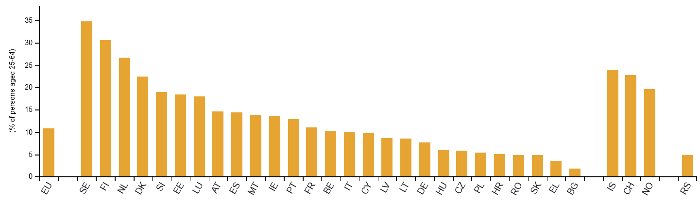
Figur x. 25–64-åringars deltagande i utbildning (under de senaste fyra veckorna) 2021. Källa: Eurostat.

Av figuren ser man att det är vanligt att 25–64-åringar deltar i utbildning i Finland i likhet med de andra nordiska länderna. Utöver de nordiska länderna är det närmast Nederländerna och Schweiz som skiljer sig i detta sammanhang.
Till skillnad från arbetskraftsundersökningen granskas deltagande i utbildning under de senaste 12 månaderna i undersökningen om vuxenutbildning. Enligt den senaste undersökningen (2016–2017) placerar sig Finland inte alldeles lika högt i topp som i den föregående arbetskraftsundersökningen. Fyra EU-länder och dessutom Schweiz och Norge placerar sig före Finland.
I undersökningen om vuxenutbildning som omfattar en europeisk jämförelse deltar 25–64-åringar och i Finland var deltagandet för denna åldersgrupp 54 procent år 2017. Den största delen av utbildning som anknyter till arbetet eller yrket sker med stöd av arbetsgivaren, dvs. det är personalutbildning. År 2017 fick 53 procent av löntagarna, totalt en miljon, sådan utbildning. Deltagandet sjönk med sex procentenheter från den föregående undersökningen. (Niemi & Ruuskanen 2018.)
Möjligheterna till inlärning i arbetet varierar också. Av de högre tjänstemännen angav 83 procent att arbetet erbjuder möjligheter att lära sig mycket eller ganska mycket nytt, av arbetstagarna ansåg endast 41 procent detta. Även i det upplevda behovet av yrkesinriktad vuxenutbildning finns det skillnader mellan grupperna. Av de högre tjänstemännen ansåg 57 procent att de behövde yrkesinriktad vuxenutbildning, medan 28 procent av arbetstagarna ansåg detta. Skillnaden utifrån utbildningsnivå var också klar här, 53 procent av dem som hade en högskoleutbildning upplevde behov och 34 procent av dem som endast hade utbildning på grundskolenivå. Här har skillnaden mellan dessa grupper ökat avsevärt från 2012 till 2017.
I Finland har deltagandet i utbildning minskat både för hela den vuxna befolkningen i arbetsför ålder och för löntagarna. Det finns fortfarande stora skillnader i deltagandet mellan grupper som är olika med avseende på utbildningsnivån och ställningen på arbetsmarknaden.

Nationella utvecklingsprocesser och mål
Bristen på experter är omfattande i Finland och i synnerhet är det brist på experter som kan arbeta i yrken som kräver kompetens på hög nivå.
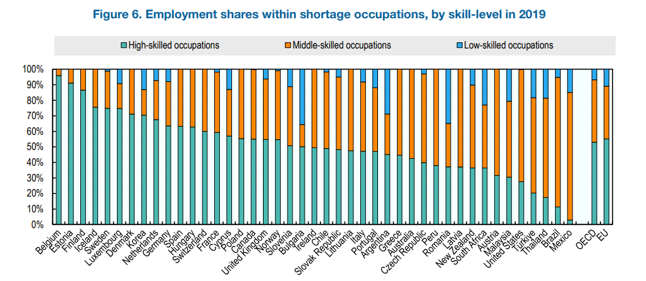
Källa: OECD (2022) Skills for Jobs. Key Insights (baserad på databasen Skills for Jobs, 2022)
De snabba förändringarna i arbetslivet och randvillkoret för vår nations hållbara tillväxt och välfärd, ökning av produktiviteten i arbetet och uppgifter på en hög kompetensnivå förutsätter att hela befolkningens intellektuella kapital ökar. Höjningen av kompetensnivån kan inte bemötas endast genom åtgärder som riktar sig till de unga årsklasserna, utan det behövs åtgärder riktade till den vuxna befolkningen för att komplettera dessa. Genom dessa åtgärder för kontinuerligt lärande kan man bemöta arbetsmarknadens krav på hög kompetens och få antalet lågt utbildade vuxna att sjunka tillräckligt snabbt.
De nationella mål som ställts är att minst 50 procent av ungdomsåldersklasserna ska avlägga en högskoleexamen och 60 procent av de vuxna ska årligen delta i kontinuerligt lärande. De ungas möjligheter att utbilda sig vid högskolor försvagas av att kunnandet uppdateras och kompletteras i stor skala inom högskolornas examensutbildning. Av dem som tog emot en studieplats vid universiteten 2021 hade 26 procent antingen en högskoleexamen eller studierätt vid en högskola. I yrkeshögskolorna var motsvarande andel 25 procent. Högskolornas studieplatser anhopas och examina kumuleras. När de finländska högskolorna jämförs internationellt används inte starka offentliga resurser på ett optimalt sätt.
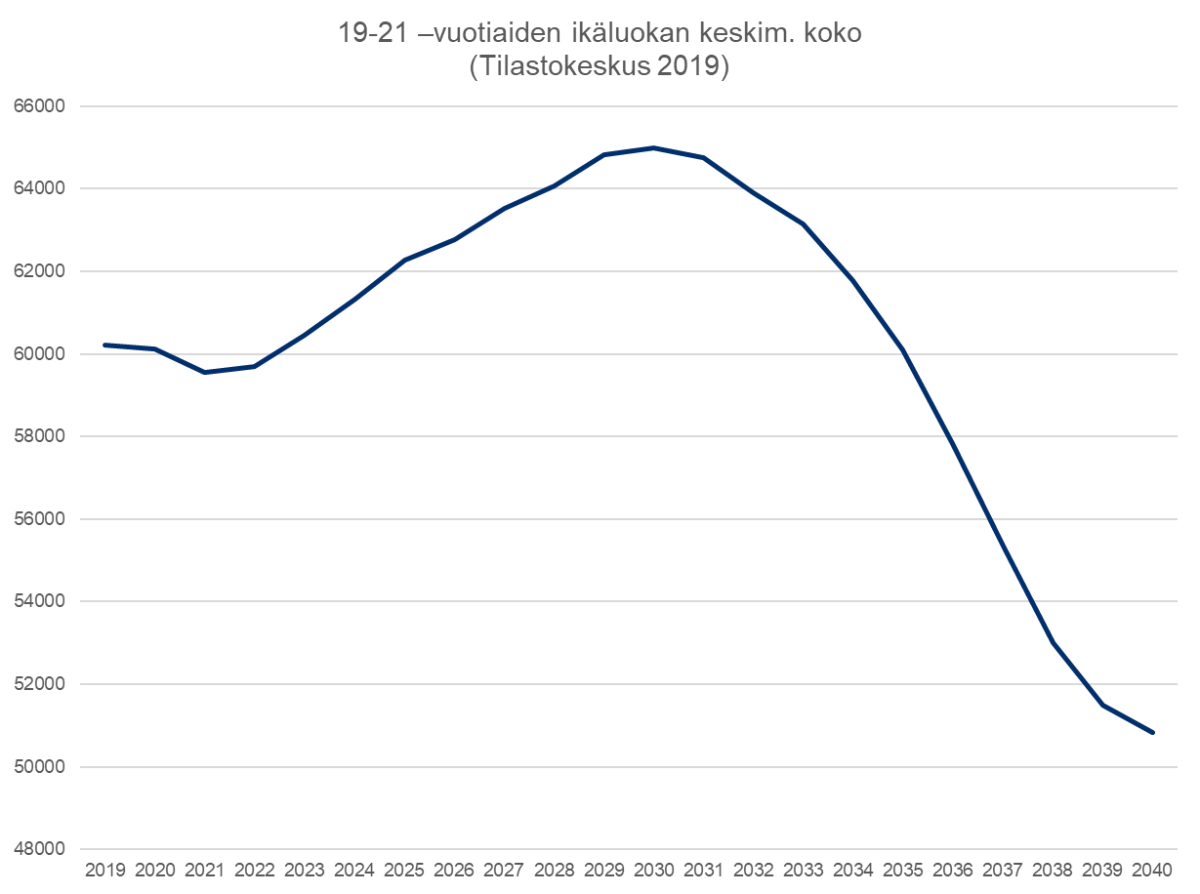
Figur x. Den genomsnittliga storleken på åldersklassen 19–21 år. Källa: Statistikcentralen 2019

Ungdomsåldersklasserna blir snabbt mindre efter 2030. Finland behöver invandring av studerande och arbetskraft för att säkerställa en hållbar välfärd. För att nå en högre sysselsättningsgrad som behövs för att minska hållbarhetsgapet behöver Finland över 100 000 nya arbetstagare före utgången av 2025 (OECD 2021). Regeringen eftersträvar att minst fördubbla den arbetsrelaterade invandringen från nuvarande nivå före utgången av 2030 så att en total ökning på minst 50 000 arbetsinvandrare förverkligas. Målet är att ökningen är minst 10 000 på årsnivå efter 2030. Målet är att tredubbla det årliga antalet nya utländska examensstuderande till 15 000 år 2030. Samtidigt strävar man efter att höja utländska studerandes sysselsättning och etablering i Finland till 75 procent. Antalet utlänningar som studerar i finländska högskolor och sysselsätts här motsvarar inte målen i dagens läge. I nuläget sysselsätts endast cirka hälften i Finland av de internationella studerande som har avlagt en högskoleexamen i Finland. Den ökande internationaliteten i vårt samhälle framhäver behovet av tydliga och förutsägbara inlärningslösningar som stöder utländska experters inlärning av de inhemska språken och integrering i Finland och på den finländska arbetsmarknaden. I nuläget utbildas inte grupper med invandrarbakgrund och andra atypiska grupper inom högskoleutbildningen så att det motsvarar deras potential.
Finland har som mål att höja forsknings- och utvecklingsutgifterna till fyra procent av bruttonationalprodukten före 2030. I den parlamentariska FoUI-arbetsgruppen som arbetat under 2021 förband sig alla riksdagsgrupper till detta mål och för att höja FoU-finansieringen inleddes utarbetandet av lagen om FoU-finansiering samt planen för FoU-finansiering som är mer långsiktig än ramperioden. Av Finlands FoU-utgifter är den offentliga sektorns andel cirka en tredjedel och den privata sektorns andel cirka två tredjedelar. För att förstärka den privata sektorns FoUI-intensitet och -investeringar förutsätts det en trovärdig utsikt om det långsiktiga engagemanget hos den offentliga finansieringen samt åtgärder för att utvidga företagsgruppen som genomför FoU-verksamhet i Finland. Omfattande behov på längre sikt är att utveckla en mångsidigare företagsstruktur i en mer informations- och forskningsintensiv riktning, att identifiera tillväxtföretag och att höja FoUI-kompetenserna inom sektorn för små och medelstora företag.

Högskolornas kontinuerliga lärande identifierar nationella och globala ändringsbehov
Det samhälleliga behovet är klart: För att bemöta framtidens kompetensbehov behövs det fler experter och högklassig högskoleutbildning, forskning och innovationsverksamhet samt stark anknytning till ny information som produceras på annat håll.
Högskolornas gemensamma vilja att förnya sig själva och förnya samhället med lösningar inom kontinuerligt lärande är en central utgångspunkt i den nationella strategin för kontinuerligt lärande vid högskolorna. Den nationella strategin är ingen harmoniseringsstrategi. Alla högskolor agerar inte på samma sätt. En förnuftig arbetsfördelning som ger effektivitet, samarbete samt regionala och olika aktörers behov och mål är sådant som högskolorna beaktar i sitt praktiska genomförande.
Förutsättningarna att utveckla högskolornas lösningar för kontinuerligt lärande för nationella och globala behov är utmärkta. Högskolorna har medborgarnas förtroende. Finländarna värdesätter bildning, vetenskap och kompetens. Av högskolorna förväntas lösningar för de utmaningar som vårt samhälle och världen möter. En stark tilltro till kunnande har legat som grund för de kraftiga offentliga investeringarna i universitet och yrkeshögskolor. Den kraftiga offentliga resurseringen till högskoleutbildning och FoUI-verksamhet har varit ett framgångsrecept, vars verkningar är betydande med avseende på hela samhället.

Statistik som åskådliggör den globala och nationella situationen infogas vid sidan av texten:
- andel med högskoleutbildning i åldersklassen 25–34 år (efter publiceringen av OECD 2022 Education at a Glance)

III Nationell strategi för kontinuerligt lärande vid högskolorna 2030

Vision: Hemland för världens mest kunniga och bildade folk som mål
Av verksamhetsmiljön, analysen av de finländska högskolornas nuläge och samhällets förväntningar kan man härleda de centrala utgångspunkterna som strategin för kontinuerligt lärande vid högskolorna ska basera sig på.
- Forskning och FoUI-kunnande som grund för kontinuerligt lärande, eftersom detta är en unik differentieringsfaktor för högskolorna i utbildningssystemet och på marknaden för kontinuerligt lärande.
  - Vi baserar högskolornas utbud inom kontinuerligt lärande på högklassig forskning och FoUI-kunnande eftersom det är en unik differentieringsfaktor för högskolorna på utbildningsmarknaden.
  - Högskolorna utnyttjar sin unika möjlighet att kombinera utbildning av nya experter samt stödjande av arbetsplatser och innovationsekosystem genom ny forskningsinformation.
- Individens möjligheter att lära samt samhälleligt kunnande och förnyelse
  - Vi bär ansvar för varje individs möjlighet att utbilda och bilda sig. Vi stöder möjligheter till ett gott liv; utbildning är ju den starkaste motkraften till risken för polarisering i arbetet och den säkraste tryggheten för att klara sig vid förändring.
  - Vi är en pålitlig partner till arbetsplatserna i produktionen och delningen av den senaste vetenskapliga informationen, organisationers förnyelse och strategiska lösningar avseende kompetensutveckling.
- För det gemensamma bästa
  - Vi bemöter arbetsmarknadens aktuella kompetens- och expertbehov med ett förutseende grepp och raskt med hjälp av metoder inom kontinuerligt lärande, samtidigt som vi förnyar examensutbildningen.
  - Genom nya lösningar inom kontinuerligt lärande bygger vi Finlands hållbara konkurrenskraft och välfärd.

- Öppenhet och samarbete

  - Ekosystem som förenar olika aktörer och aktiv verksamhet i regionala, nationella och globala nätverk utgör en grund för utbildningens relevans i arbetslivet samt för en omfattande och verkningsfull innovationsverksamhet.
  - Högskolornas gemensamma avtal och digitalisering möjliggör ett hållbart bemötande av de ökande utbildnings-, kompetens- och FoUI-behoven.

- Aktivitet i uppbyggandet av efterfrågan

  - Utgångspunkten för lösningar inom kontinuerligt lärande är hållbart resurserade lagstadgade uppgifter för högskolorna, högklassig examensutbildning och forskning.
  - Genom våra åtgärder bygger vi marknaden för kontinuerligt lärande aktivt och eftersträvar en måttfull ökning av omsättningen för kontinuerligt lärande även från andra än offentliga finansieringskällor.

Mission och vision
Syftet och ändamålet med högskolornas kontinuerliga lärande (mission)
Utbudet av kontinuerligt lärande omfattar inlärningslösningar före, under och efter examensutbildning.
Genom högskolornas kontinuerliga lärande höjs hela nationens utbildnings- och kompetensnivå, och man möjliggör även att minst 50 procent av de unga avlägger en högskoleexamen år 2030 och att hela den vuxna befolkningens kompetensnivå höjs.
Genom kontinuerligt lärande tillgängligt för alla ökas deltagandet och delaktigheten i samhället. Högskolornas kontinuerliga lärande förstärker nationens bildningsgrund och världsbilden som baserar sig på vetenskap och forskning.

Som det strategiska målläget för högskolornas kontinuerliga lärande har vi fastställt (Vision):

- Universiteten och yrkeshögskolorna är respekterade och aktivt utnyttjade partners inom kontinuerligt lärande för individers och organisationers behov.
- Universiteten och yrkeshögskolorna är modiga utvecklare av kontinuerligt lärande och producenter av lösningar, förnyare av samhället och näringarna samt byggare av framgång och en grund för välfärden.
- Hela nationens kompetens- och utbildningsnivå höjs då var och en har möjlighet att förnya sitt kunnande och bilda sig genom undervisning och inlärning som baserar sig på forskning och FoUI-kunnande.
- Utbudet inom kontinuerligt lärande byggs på förhandsinformation om arbetslivets kompetensbehov som producerats och tolkats tillsammans med arbetslivet.
- Utbudet inom kontinuerligt lärande är lättåtkomligt, hittas enkelt och kan utnyttjas flexibelt.
- Ett välkänt, uppskattat och attraktivt utbud inom kontinuerligt lärande frigör resurser för höjning av de ungas utbildningsnivå inom examensutbildningen.
- Kopplingen mellan kontinuerligt lärande och FoUI-verksamhet förnyar arbetsplatserna, berikar utbildningen och förstärker således FoUI-verksamhetens verkningsfullhet.
- Kontinuerligt lärande är en port till högskolan för internationella studerande.
- Betydelsen av kontinuerligt lärande vid högskolor och värdet av det som förstärkare av nationens bildningsgrund identifieras.

Helheten 3+1 strategiska åtgärder
I och med förändringen i arbetslivet och den snabba tekniska utvecklingen finns det ett växande behov i vårt samhälle av att samtidigt både höja utbildningsnivån och ta fram lösningar för att höja kompetensnivån för den arbetande befolkningen. Det behövs flexibla, attraktiva och tydliga studiestigar, ett utbildningsutbud som förnyas i rask takt och kompetenslösningar och examina som möjliggör kontinuerligt lärande i olika situationer i livet. Samtidigt är det nationella målet att minst 50 procent av de unga vuxna (25–34-åringarna) ska avlägga en högskoleexamen, vilket innebär ett avsevärt behov av att öka antalet studieplatser inom examensutbildning i universiteten och yrkeshögskolorna. Denna dubbla utmaning kan högskolorna bemöta hållbart enbart genom nya sätt att genomföra utbildningar, samt genom specialisering, samarbete och digitalisering som möjliggör skalning. En mångsidigare finansieringsgrund är en nödvändighet för att säkerställa kvalitet.
Vi bygger framtidens utbud av kontinuerligt lärande på basis av följande helhet av 3+1 strategiska åtgärder:

Den digitala tjänstemiljön blir en mötesplats

Mål 1: En tydlig stig för utveckling och behörighet som expert

Utbudet för kontinuerligt lärande har förnyats och blivit en tydligare helhet som igenkänns och respekteras både bland de lärande och på arbetsmarknaden. Utbudet kumuleras till en stig för utveckling som expert.
- Det viktigaste sättet att förtydliga utbudet är att utveckla, konceptualisera och tillhandahålla mikromeriter i enlighet med EU-rekommendationerna som kumuleras till en stig för utveckling som expert.
- Specialiseringsutbildningar har också blivit vanligare och förstärkts som stig mot en fördjupad expertis, och regleringen som gäller dem är ändamålsenlig.
- Kompetenshelheter riktade till internationella experter och personer med utländsk bakgrund som redan är i Finland som ger behörighet eller i övrigt behövs på arbetsmarknaden har förtydligats, inklusive behövliga lösningar som stöder kunnandet i de inhemska språken. Rådgivning och handledning för internationella experter stöder integrering i Finland och på den finländska arbetsmarknaden.

Mikromeriter
Högskolornas utbud inom kontinuerligt lärande, i första hand särskilt fortbildning, förnyas genom flexibelt förnybara mikromeriter som utvecklas tillsammans med arbetslivet. Med mikromeriter (micro-credentials) avses studiehelheter som tillhandahåller riktade kunskaper och färdigheter och (digital) registrering av inlärningsresultaten från dessa. Mikromeriter kan produktutvecklas även som en del av examensutbildning och de kan utnyttjas förutom i examensutbildning även inom öppen högskoleundervisning och fortbildning.

Målet är högklassiga, tillförlitliga, igenkända och respekterade mikromeriter som kumuleras till en stig för utveckling som expert.

Undervisnings- och kulturministeriet startar i samarbete med högskolorna och intressentgrupperna en utrednings- och försöksprocess för fastställande och införande av mikromeriter som tillgodoser de nationella behoven. Utgångspunkten för arbetet med fastställandet är den rekommendation som EU gav i juni 2022 och det europeiska högskoleområdets gemensamma definition av mikromeriter. Målet är tydligt definierade kriterier för införande av mikromeriter och begreppsdefinitioner samt eventuellt arbete med en referensram som starka utbildningsvarumärken som förnyar arbetslivet innehållsmässigt byggs på. Utbildningsinnehållen utvecklas i samarbete med arbetslivet för att säkerställa att efterfrågan och utbud matchas. Det nationella införandet görs genom att möjliggöra plattformsekonomi så att såväl det offentliga utbildningssystemet som utbudet och ramvillkoren för verksamheten inom den privata sektorn beaktas. I det nationella definitionsarbetet identifieras det att mikromeriter uppstår och tillhandahålls i högskolorna redan i nuläget både nationellt och i en internationell kontext. I vissa länder har man infört eller håller på att utveckla en referensram och ett register eller en tjänsteplattform för mikromeriter. Syftet med den nationella beredningen är att skapa gemensamma definitioner för mikromeriter i första hand ur högskoleutbildningens utgångspunkter samtidigt som man möjliggör inkluderande av privata sektorns utbildningsutbud och senare även utnyttjande av definitionerna i utvecklingen av utbudet av andra utbildningsformer. Målet är att gemensamma verksamhetssätt ska möjliggöra verksamhet med gemensamma spelregler i den digitala tjänstemiljön.

Specialiseringsutbildningar som stig till expertis
Högskolornas specialiseringsutbildningar som infördes 2015 är avsedda för personer som avlagt en högskoleexamen och är i arbetslivet samt för dem som högskolan konstaterar i övrigt har tillräckliga kunskaper och färdigheter för studierna. Målet med specialiseringsutbildningarna är att producera kompetens inom sådana expertområden där det saknas utbildningsutbud som genomförs marknadsmässigt. Inom specialiseringsutbildning får högst 120 euro per studiepoäng som ingår i studierätten uppbäras av den studerande.
Målet är att specialiseringsutbildningarna har förtydligats som stig mot en fördjupad expertis och att regleringen som gäller dem har gjorts smidigare.
Beredning inleds genom vilken villkoren för ordnande av specialiseringsutbildning görs smidigare med beaktande av randvillkoren för konkurrensneutralitet så att utbudet snabbare ska kunna tillgodose de konstaterade behoven samt bli mångsidigare inom nya områden.

Som specialiseringsutbildning får ordnas endast sådan utbildning vars grunder universiteten eller yrkeshögskolorna har avtalat om inbördes. Under avtalsförfarandet ska samarbete bedrivas med företrädare för arbets- och näringslivet. En offentlig förteckning ska föras över avtalen om specialiseringsutbildningar. Målet med förfarandena har varit ett relativt bestående utbildningsutbud, vilket i sin tur stöder kännedomen om utbildningarna. Undervisningsinnehållen i specialiseringsutbildningarna har kunnat förnyas på ett smidigt sätt.

Utredarna Pentti Rauhala och Helka Urponen (Undervisnings- och kulturministeriets publikationer 2019:17) föreslog att avtalsförfarandet för specialiseringsutbildningar underlättas. I synnerhet villkoren om samarbete inom den riksomfattande utbildningssektorn och trovärdigt arbetslivssamarbete har i högskolorna ofta upplevts som administrativt tunga och något som hindrar att utbildningar startar. Målet med beredningen som inleds är att förbättra regleringen så att högskolorna genom specialiseringsutbildningar kan tillgodose arbetslivets behov på ett mer ändamålsenligt sätt än nu.

Inlärningslösningar för de inhemska språken, utbildningar som förbereder och ger behörighet
Internationaliteten måste bli starkare i det finländska samhället. I och med en ökad utbildnings- och arbetsrelaterad immigration måste servicesystemet förnyas för att kunna ta emot och betjäna de som flyttar hit från andra länder. I helheten av kompetens och bildning är en lyckad integration av invandrare en nyckelfaktor med avseende på befolkningsutvecklingen och sysselsättningen. Kompetensen hos invandrare samt personer med invandrarbakgrund måste fås i full användning.
Målet är tydliga och förutsebara inlärningslösningar som förstärker kunskaperna i de inhemska språken och som behövs på arbetsmarknaden och ger behörighet för arbetsmarknaden, samt rådgivning och handledning som stöder integrering i Finland och på den finländska arbetsmarknaden.
Beredning av förberedande utbildning i yrkeshögskolor och universitet inleds och de lagstiftningsändringar som beredningsarbetet förutsätter genomförs. Enligt yrkeshögskollagen kan yrkeshögskolorna ordna avgiftsfri förberedande utbildning för invandrare med målet att ge språkliga och andra nödvändiga färdigheter för yrkeshögskolestudier. Bestämmelser om utbildningens omfattning får utfärdas genom förordning av statsrådet. Universitetslagen innehåller inga bestämmelser om förberedande utbildning som utbildningsform.

Högskolorna utvecklar tjänster för kontinuerligt lärande så att det finns rådgivning, förberedelse och en lämplig tjänstestig för utbildning eller behörighet ur invandrarens utgångsläge för dem som flyttat till landet på grund av utbildning eller arbete. Dessutom utvecklar högskolorna möjligheter att förstärka språkkunskaperna och utveckla såväl inlärningsfärdigheterna som samhälls- och arbetslivsfärdigheterna så att integrationen i Finland och skapandet av ett meningsfullt liv i Finland lyckas.

Mål 2: Öppenhet i högskoleutbildningen ökar tillgängligheten

Den öppna högskoleundervisningen har även i fortsättningen en betydande samhällelig bildningsuppgift, vars genomförande stöds av högskolornas samarbete och digitaliseringen. Leden från öppen högskoleundervisning till examensstuderande är tydlig, rejäl och främjar likabehandling.
- Den öppna högskoleundervisningen är mångsidig och skapar ny efterfrågan.
- Deltagandet i högskolornas kontinuerliga lärande har ökat och deltagarna har olika bakgrund.
- Leden från öppen högskoleundervisning till examensstuderande är tydlig, rejäl och främjar likabehandling (inkl. förberedande utbildning), och den främjar i synnerhet möjligheten för atypiska grupper att genom högskoleutbildning höja sin utbildningsnivå så att den motsvarar deras förmågor.

Den öppna högskoleundervisningen får en alltmer mångsidig bildningsuppgift
Den öppna högskoleundervisningens centrala samhälleliga uppgifter är att främja jämlikhet och förstärka den nationella bildningsgrunden. De studerandes behov och mål är mångahanda. En del vill med undervisningen komplettera sin yrkeskompetens, andra vill bli antagna som examensstuderande. För en del är studierna målinriktad utveckling av sig själv eller så motiveras deltagandet av ren glädje i att lära sig. När undervisning och inlärning ordnas strävar man efter att beakta olika deltagare och deras mål.
För den öppna högskoleundervisningen ligger tyngdpunkten på vissa branscher och studier i det inledande skedet av examensutbildning, vilket försvagar möjligheten att utnyttja öppna högskolestudier för komplettering och uppdatering av kompetensen och för målinriktade frivilliga studier.
Målet är att den öppna högskoleundervisningen är mångsidig och skapar ny efterfrågan.
• Den öppna högskoleundervisningen har också i fortsättningen en betydande samhällelig bildningsuppgift och syfte och den betjänar i stor utsträckning deltagare i undervisningen som är olika och har olika mål.
• I framtiden framhävs högskolornas samarbete och utnyttjandet av digitala lösningar som stöd för inlärningen och för de lärandes bästa i genomförandet av uppgifterna inom den öppna högskoleundervisningen.

Öppenheten i högskoleutbildningen kan förstås i ett bredare perspektiv än endast som öppen högskoleundervisning. Det finns dock ingen entydig definition eller något entydigt innehåll. Det är typiskt att man med öppenheten hänvisar till antagandet till studier, och dess enkelhet. Detta omfattar bland annat urvalsförfaranden (eller avsaknaden av sådana) och studiernas avgiftsbeläggning. Som dimensioner av öppenhet – eller tillgänglighet (se Kosunen 2021) – och faktorer som påverkar det ses även annat: flexibilitet och anpassningsbarhet avseende undervisningen och inlärningen, identifiering och erkännande av kompetens som skaffats tidigare, öppna digitala inlärningsresurser och -miljöer. I synnerhet genom de sistnämnda kan studie- och inlärningsmöjligheterna ökas kännbart, också utan att binda dem till någon tid eller plats. Samarbete framhävs som en betydande faktor, varmed högskolorna kan öka studiernas tillgänglighet bland annat genom utveckling av det gemensamma utbudet och inlärningsresurserna. (JRC 2016.)För deltagande i kontinuerligt lärande vid högskolor gäller samma som för annan utbildning: kön, tidigare utbildning och den socioekonomiska bakgrunden påverkar. Utöver antagandet till studier är det inom tillgänglighet även fråga om att klara av studierna: i vilken mån kan man inom högskoleutbildningen röja undan hinder i anknytning till inlärningsförutsättningar, funktionshinder, språk med mera.
Målet är att deltagandet i kontinuerligt lärande vid högskolorna har ökat och deltagarna har olika bakgrund.
- Inkluderande kontinuerligt lärande som inkluderar alla förutsätter att högskolorna tillhandahåller utveckling av inlärningsförutsättningar och stöd för inlärning i högre grad än nu samt förberedande utbildning inför högskolestudier för dem som hindras eller har en betydande nackdel av bristande färdigheter med avseende på deltagande i examensstudier eller kontinuerligt lärande.
- Högskolorna stöder tillgängligheten avseende kontinuerligt lärande genom kommunikation och vägledning, undervisningsarrangemang samt öppna inlärningsresurser och -miljöer. Genom dessa främjas ansökan och antagande till högskolestudier samt möjligheten att klara av studierna för människor som är olika till sina personliga egenskaper, har olika utbildningsbakgrund och lever i olika livssituationer.

Öppna leden till examensstudier
Högskolorna har under de senaste åren påtagligt ökat användningen av den öppna leden, dvs. möjligheten att bli antagen som examensstuderande på basis av studier som avlagts i öppna högskolan. Ur synvinkeln höjning av utbildningsnivån finns det ett samhälleligt behov av en tydlig och välfungerande öppen led.
Av den som valts till examensstuderande via leden har det i allmänhet krävts att en studiehelhet på 30–60 studiepoäng avläggs som heltidsstudier inom öppna högskolan. Ansökan via leden till en högskola baserar sig i allmänhet på studieomfattningen och -framgången, för vilka närmare kriterier fastställs i urvalsgrunderna för respektive examensutbildning. Studier via leden berättigar inte till studiestöd, varför den studerande måste kunna trygga sin försörjning under studierna. De som studerar via leden kan i hög grad studera tillsammans med examensstuderande. Personer som siktar på att bli examensstuderande via leden betalar cirka 15 euro/sp för studierna via leden vid den öppna högskolan i enlighet med avgiftsförordningen (totalt ca 450–900 euro för studiehelheter på 30–60 studiepoäng).
År 2021 valdes 8,5 procent av de nya studerande vid yrkeshögskolorna via den öppna leden. Vid universiteten var motsvarande andel 7 procent. Andelen varierar dock väldigt mycket och kan till och med vara en fjärdedel vid enskilda yrkeshögskolor. Andelen studier via leden av alla studiepoäng som avlagts inom den öppna högskoleundervisningen kan också vara mycket stor. (se Hakala & Korva 2022.) Riksdagens biträdande justitieombudsman har fäst uppmärksamhet (EOAK/5204/2020) vid tydligheten i förfarandet med val av studerande inom öppna högskolan, och vid konsekvensen i informationen som ges i ärendet.
Inom projektet Alternativ väg till universitetet som finansierades av undervisnings- och kulturministeriet utvecklades en öppen led som urvalssätt genom att pilottesta olika vägar till examensutbildning vid sidan om betygsurval och urvalsprov, och det skapades tre ledmodeller som är schemalagd led, flexibel led och arbetslivsorienterad led. Via den schemalagda leden avlägger studeranden de studier inom öppna universitetet som krävs inom en viss tid och kan därefter ansöka om att bli examensstuderande. Den schemalagda leden passar för personer som planmässigt eftersträvar en ledplats och för personer som inom ett visst tidsfönster kan använda sin tid för studier. Den flexibla leden är inte strikt bunden till någon viss tid, utan studeranden kan avlägga de studier som krävs på ett mycket flexibelt sätt och ansöka om studieplats när de är avlagda. Bland dem som har avlagt de studier som krävs kan ett urval göras till exempel på basis av studieframgång. Den flexibla leden passar särskilt för dem som studerar i öppna universitetet och som först i och med studierna kommer på tanken att avlägga hela examen. Den arbetslivsorienterade leden riktar sig till vuxna i arbetslivet som behöver ytterligare kompetens och behörighet. Ledstudierna tillgodoser arbetslivets behov och studierna kan genomföras på väldigt många sätt. Till exempel de som redan har avlagt en lägre högskoleexamen i ett universitet eller har arbetserfarenhet och kompetens från någon viss bransch har nytta av den arbetslivsorienterade leden. (Joutsen et al. (2020) Marginaalista vakiintuneeksi toimintatavaksi. Ideoita avoimen väylän kehittämiseen)
Målet är att leden från öppen högskoleundervisning till examensstuderande är tydlig, rejäl och främjar likabehandling (inkl. förberedande utbildning).
- Som stöd för högskolornas tillgänglighet och flexibla genomförandesätt ökar högskolorna utförandena av öppna leden i form av distansstudier (flexibla leden).
- I betalningslösningarna för studier inom den schemalagda öppna leden håller man fast vid principen om avgiftsfria examensstudier. Ett gott exempel är Jyväskylä universitets praxis att återbetala avgifterna för den öppna högskoleutbildningen åt personer som via leden valts till examensstuderande. Ett alternativ skulle också kunna vara den utbildningssedel till öppna högskolestudier som erbjudits till unga som blivit utan andra stadiets studieplats i högskola.

Mål 3: FoUI-lösningar för att förnya lärande arbetsplatser

Finlands FoUI-intensivitet och verkningsfullheten av forsknings-, utvecklings- och innovationsverksamhet ökar genom kontinuerligt lärande som genomförs på arbetsplatserna och bygger på FoUI-arbetet, och som förenar individens och organisationens intressen för utveckling.
- Utbudet inom kontinuerligt lärande som bygger på högskolornas forskningsmässiga styrkor, riktas till arbetsplatser och är skräddarsydd för deras behov genererar nya affärsverksamhetsmöjligheter för högskolorna även internationellt.
- I samband med spetsforskning har ett globalt intressant utbildningsutbud uppkommit.

Genom integration mellan undervisning och FoUI-verksamhet hänvisas det vanligtvis till att inkludera studerande i FoUI-projekt. FoUI-projekt och den kompetensutveckling som anknyter till dem kan dock utgöra ett avsevärt mer betydelsefullt sätt än hittills att tillgodose behoven av kontinuerligt lärande hos företagens personal, både som större grupper och som enskilda lärande. (Väänänen & Peltonen 2020, 56; Riihimaa m.fl. 2021.)
FoUI-integrerat lärande kan i stor utsträckning definieras som lärande där kompetens och professionell utveckling uppkommer av att teori och praktik kombineras, genom verkliga fenomen och problem i arbetslivet, samt genom främjande av både regional och samhällelig verkningsfullhet (Fred m.fl. 2021). Genom högskolornas kunnande och expertis kan den splittrade kunskap och kompetens som finns på arbetsplatserna byggas och struktureras till konsekventa och enhetliga helheter, och ny kunskap kan skapas ovanpå dessa. Enligt forskningen skulle FoUI-projekt vara ett effektivt gränssnitt för arbetslivsorienterade utbildningsbehov och även erbjuda dynamiska testplattformar för pilottestning av utbildningsmodeller.
En kombination av FoUI-verksamhet och lärande som genomförs på arbetsplatserna och anknyter till deras strategi stöder organisationernas förnyelse, berikar innehållet i och verkningsfullheten av högskolornas utbildnings- och FoUI-verksamhet samt stöder en ökad arbetsproduktivitet. Genom arbetsplatsgenomföranden som integrerar FoUI-verksamhet och lärande minskas även hindren för deltagande i kontinuerligt lärande samt entusiasm och delaktighet skapas.
- Högskolorna utvecklar, marknadsför och genomför implementeringen av kontinuerligt lärande och FoUI-verksamhet på arbetsplatserna.
- Offentliga FoUI-finansiärers programfinansiering identifierar och stöder genomföranden som kombinerar kontinuerligt lärande och FoUI-verksamhet med starka koncept. Åtgärder som stöder lärande hos företagets/organisationens personal avses i fortsättningen vara godtagbara kostnader vid FoU-projektfinansiering.
- För att förstärka genomföranden på arbetsplatser som integrerar FoUI-verksamhet och utbildning utnyttjar högskolorna den kompetens som uppkommit i dessa och producerar till exempel utbildnings- och inlärningsmaterial som stöd för utveckling av fortbildning, examensutbildning och högskoleutbildning.

Utbildningsutbud i samband med spetsforskning
Internationalitet är ett drag som genomsyrar FoUI-systemet. FoUI-systemet behöver och stöder starkt internationellt forskningssamarbete, utnyttjar internationell forskningsfinansiering och lockar internationella experter och investeringar. Målet är att ett globalt intressant utbildningsutbud har uppkommit i samband med spetsforskning.
- Till exempel mikromeriter och examensprogram som utvecklats i samband med internationellt framträdande och högklassig forskningskompetens inom forskningsflaggskepp som Finlands Akademi finansierat skulle kunna locka internationella experter och examensstuderande och på så vis förstärka det finländska FoUI-systemet.

+1: Den digitala tjänstemiljön blir en mötesplats
- Högskolornas utbud inom kontinuerligt lärande görs smidigt tillgängligt för individuella kunder och organisationer i den digitala tjänstemiljön för kontinuerligt lärande, där högskolornas tjänster inom kontinuerligt lärande integreras enligt digivisionen. Högskolorna erbjuder data- och individorienterat precis rätt inlärningslösning och vägledning oberoende av tid och plats för sina individuella kunder.
- Högskolorna för aktivt fram lösningar för utveckling av FoUI-verksamheten och kompetensen som är skräddarsydda för organisationskundernas behov samt konkreta exempelgenomföranden.
- I samarbete mellan förvaltningsområdena utvecklas en smart digital tjänsteplattform för utbud, efterfrågan och finansieringslösningar.
- Genom optimering av den dataorienterade kundstyrningen och personifiering av tjänsterna har tillgängligheten, kvaliteten, verkningsfullheten och därmed kundtillfredsställelsen förbättrats.

Det pågår omfattande digitaliseringsprojekt inom utbildningssektorn och det offentliga servicesystemet som har förutsättningar att stödja en övergripande reform av det kontinuerliga lärandet. Till exempel är målet med den digitala servicehelheten för kontinuerligt lärande att bygga upp en nationell digital servicehelhet för kontinuerligt lärande, som används under individernas hela livscykel, för att stödja individens utbildnings- och karriärval och en smidig övergång mellan utbildning och arbetsliv samt för att förstärka matchningen av utbudet och efterfrågan på arbete och utbildning. Målet är att skapa databaserade vägledningstjänster genom att förena tre stora informationshelheter: 1) massan av information om individernas kunnande, 2) information om utbildningsutbudet 3) information om arbetsplatser och vidare om arbetsmarknaden. Målet med högskolornas projekt Digivision 2030 är att skapa internationellt ansedda ekosystem för lärande som i första skedet baserar sig på de digitala tjänsterna inom Digivisionen, högskolornas gemensamma studieutbud och växelverkan med företag och samhället. I ekosystemet cirkulerar data, utbildning och kompetens. Den första implementeringen av Digivision har arbetsnamnet brickan för kontinuerligt och flexibelt lärande. Målet med den nya digitala tjänsten är att på ett smidigt sätt kombinera utbudet av kontinuerligt lärande vid de finländska högskolorna på ett och samma ställe så att det är lättillgängligt för de lärande.
Då målet är att data- och individorienterat erbjuda de individuella kunderna precis rätt inlärningslösning och vägledning oberoende av tid och plats och aktivt föra fram lösningar för utveckling av FoUI-verksamheten och kompetensen som är skräddarsydda för organisationskundernas behov samt konkreta exempelgenomföranden behövs det strukturerad planering av inlärningslösningar och andra tjänster genom utnyttjande av definitioner som tjänstemiljön känner igen.
- Ur högskoleutbildningens perspektiv ska den digitala tjänsteplattform som utvecklas i samarbete mellan förvaltningsområdena förena utbildningsutbudet, efterfrågan på utbildning (individer), efterfrågan på kompetens (arbetsgivare) samt kunskapsbasen för utbildningsfinansiering, och erbjuda tjänster till individer, arbetslivet och förvaltningen på grundval av dessa. Det väsentliga är att ovan nämnda informationsgrupper förenas genom utnyttjande av analys och artificiell intelligens. På basis av detta
- kan förslag ges till en individ om potentiell utbildnings- och arbetslivsomställningar
- får högskolorna information om individers efterfrågan på utbildning samt efterfrågan på kompetens från arbetslivet
- får arbetslivet information om utbildningsmöjligheter för personalen, befolkningens kompetens och individers efterfrågan på utbildning
- får även utbildningsförvaltningen tillgång till ovan nämnda information.

Inom tjänsteutvecklingen har man hittills som utbildningsutbud förstått det utbildningsutbud som beskrivs som färdig utbildning. Hittills har man inte planerat att samla in information om efterfrågan och utbud avseende eventuella skräddarsydda lösningar som erbjuds kunderna eller ”utbildningsämnen”. I praktiken kan dock tjänsterna stödja verksamhetsmodellen där färdiga implementeringar fungerar som exempel för organisationskunden, och på basis av vilka en diskussion om köp av mer skräddarsydda implementeringar kan inledas. Hittills har man inte planerat tjänster som stöder sådana processer. I det fortsatta arbetet bör man begrunda hurdan information det är möjligt att ta fram om utbudet av ”utbildningsämnen” eller andra strukturerade ”långa produkter” samt om efterfrågan, för att kunna främja köp och försäljning av skräddarsydda utbildningar. Mer allmänt måste man reda ut och planera hur köp och försäljning av lösningar för utveckling av FoUI-verksamhet och kompetens som skräddarsytts för organisationskundernas behov kan främjas.

Synergi av de strategiska 3+1 målområdena
I enlighet med målet för den parlamentariska reformen av kontinuerligt lärande strävar vi efter en situation där högskolornas kontinuerliga ärande förnyar arbetslivet och utbudet inom kontinuerligt lärande i arbetslivet samt den FoUI-verksamhet och utbildning som sker i högskolorna.

Figur x: Dynamiken inom det kontinuerliga lärandets dataflöden och kanaler för verkningsfullhet

De strategiska 3+1-åtgärdshelheterna har var och en sina egna strategiska mål och åtgärder, men kopplingarna och dynamiken mellan dem ska också ses och beaktas. Åtgärdshelheterna överlappar och stöder varandra.
Stigarna för att utvecklas och skaffa behörighet som expert anknyter ofta till verksamheten på en arbetsplats. Fortbildning, öppen högskoleutbildning och andra öppna inlärningsmöjligheter används för att framskrida på den kumulerande stigen mot expertis. I utbildningen utnyttjas och struktureras det man lärt sig i arbetet och det man lärt sig i utbildningen tas med till arbetsplatsen, där det tillämpas och utökas. Sammanfogandet av FoUI-lösningar och lärande framhäver att utveckling som expert och förnyande av arbetsplatsen kan genomföras genom enhetliga lösningar. I en sådan verksamhet kan det även uppstå nya utbildningsmodeller och -material som kan utnyttjas i större utsträckning och på ett tillgängligt sätt såväl inom examensutbildning som inom annat utbildningsutbud. Ett mångsidigt och tillgängligt utbildningsutbud gynnar både individer och arbetsplatser, och sammanfogandet av arbetsplatser och kontinuerligt lärande gör lärandet mer tillgängligt.
Den digitala tjänstemiljön är i centrum eftersom den sammanfogar åtgärdshelheterna genom att på ett och samma ställe samla utbud, efterfrågan och finansieringslösningar rörande sammanlänkade tjänster inom kontinuerligt lärande, vilket möjliggör skräddarsydda tjänster och högklassig kundstyrning även dataorienterat.

Efterfrågan

Utbud

Genom att genomföra strategin för kontinuerligt lärande vid högskolorna tillgodoser vi samhällets kompetens- och expertbehov på ett mer aktivt, förutsägbart och flexibelt sätt tillsammans med arbetslivet så att utbudet inom kontinuerligt lärande är högklassigt och genomförandet av det är nyttigt och ekonomiskt hållbart även med avseende på högskolornas förnyelse.

Nyckeltal för strategin (kompletteras):
Nyckeltalen för strategin som baserar sig på den nuvarande nationella kunskapsproduktionen är:
- Antalet specialiseringsutbildningar i Utbildningsstyrelsens register
- Antalet avlagda studiepoäng inom den öppna högskoleundervisningen och fördelningen per bransch
- Information om den öppna leden och dem som antagits som examensstuderande vid den
    - antalet som valts till examensstuderande från öppna leden och andelen av alla valda examensstuderande
    - studiepoäng inom öppna (Studieinfo och VIRTA) som avlagts av examensstuderande som antagits till examensstudier via öppna leden
    - ålder, kön, tidigare utbildningsnivå för dem som inlett examensstudier via öppna leden

- Internationella studerande och arbetsrelaterad invandring (utvecklingsbehov angående statistikföring)
    - uppföljning av utbildning som ger behörighet
    - information som beskriver utbudet av språkutbildning och utvecklingen av prestationerna i anknytning till detta
Statistik över dem som placerat sig i annan utbildning än examensutbildning via SIMHE-vägledning

- Affärsverksamhet inom kontinuerligt lärande vid högskolor och i högskolors koncernbolag
- Uppföljning av utvidgningen av finansieringsgrunden (finansieringskällor) för kontinuerligt lärande via högskolornas resultaträkning (nationell insamling av information om högskolorna + högskolornas koncernbolag)
- Ekonomisk information om fortbildning via kostnadsberäkning per funktion
    - avkastning från högskolornas affärsverksamhet (moderhögskolan) och information om koncernbolag som tillhandahåller kontinuerligt lärande
      - specifikation per funktion om intäkter och kostnader för den egentliga verksamheten intäkter från affärsverksamheten som gäller utbildningsverksamheten
  - Måttfullt tillväxtmål för högskolornas affärsverksamhet som gäller kontinuerligt lärande
    - tillväxtmål i procent som ställs för omsättningen?

Högskolornas informationsproduktion och nationella informationsinsamling utvecklas så att en heltäckande lägesbild kan skapas om högskolornas kontinuerliga lärande. Dessutom är målet att erbjuda individen en tjänst för att visa och utnyttja sina egna studieprestationer.
- För att få organisationskundens synvinkel med i högskolornas verksamhet inleds ett utvecklingsarbete där man gör en strukturerad enkät angående arbetslivsrespons riktad till högskolornas arbetslivspartners och till exempel utnyttjar befintliga responsapplikationer som används gemensamt av högskolorna, såsom utbildningsförvaltningens informationstjänst för effekter ARVO.
- I högskolornas gemensamma MITKO-utvecklingsarbete, som blir färdigt före utgången av 2022, främjas att studieinformation mer heltäckande och enhetligt än tidigare förs till högskolornas gemensamma informationsresurs VIRTA och via den för användning av lärande och andra aktörer. I arbetet tar man fram definitioner för identifiering och urskiljning av olika typer av utbildningar och samarbetsformer.

IV Finansieringsmöjligheter för kontinuerligt lärande vid högskolorna (kompletteras)

I Finland bygger finansieringsgrunden för kontinuerligt lärande starkt på offentlig finansiering. Till och med på marknaden för kontinuerligt lärande som produceras av någon annan än det officiella utbildningssystemet kommer i genomsnitt ungefär hälften av finansieringen från staten, och resten täcks med studerandeavgifter och annan organisationsfinansiering (Desjardins, 2018). Enligt Varmolas (2021) indelning finansieras kontinuerligt lärande på tre sätt. I finansieringen deltar 1) den offentliga makten, i Finland staten och kommunerna, 2) företag och organisationer (arbetsgivare) och 3) den vuxna själv (som köpare av utbildning).

Offentlig finansiär

Servicecentret för kontinuerligt lärande och sysselsättning
Servicecentret för kontinuerligt lärande och sysselsättning (JOTPA) som grundades 2021 kan inom ramen för sin lagstiftning skaffa utbildning och andra kompetenstjänster. Kvalitetskraven i anslutning till föremålet för upphandlingen ska särskilt beakta utbildnings- eller kompetenstjänstens kvalitet, resursfördelning och uppföljning av verkningsfullheten.
Servicecentret kan skaffa utbildningshelheter som ingår i högskoleexamina, specialiseringsutbildning och annan sådan fortbildning som ordnas av högskolor, som inte ingår i examina. Huvudvikten vid upphandlingarna ligger på kortvariga, små och arbetslivsorienterade innehåll.

Utvärdering och utveckling av högskolornas finansieringsmodeller och -incitament
- Undervisnings- och kulturministeriet genomför en internationell utvärdering av högskolornas styrnings- och finansieringsmodeller, och resultaten från denna färdigställs i juni 2023. I samband med denna utvärdering analyseras styrkorna och utvecklingsbehoven i högskolornas nuvarande finansieringsmodeller även ur synvinkeln för kontinuerligt lärande.
- I samband med ett eventuellt reformarbete rörande högskolornas finansieringsmodeller bereds även förslag på hur finansieringsmodellerna skulle kunna stödja de mål som framställs i denna strategi och åstadkomma de strategiska åtgärder som ovan beskrivs. De eventuella ändringarna träder i kraft tidigast i början av 2025.
- Undervisnings- och kulturministeriet låter utföra en utredning om marknadsgränserna för kontinuerligt lärande som finansieras med konkurrensmässigt och statligt stöd i syfte att ta fram en enhetlig lägesbild för alla om vilka utbildningar som kan genomföras med grundläggande finansiering för högskolor, och när en utbildning som erbjuds kräver att prissättningen inte snedvrider marknaden eller innehåller förbjudet statsunderstöd.
- Undervisnings- och kulturministeriet låter även utreda eventuella konkurrensrättsliga begränsningar beträffande att utbildning erbjuds på konkurrensmässiga marknader via den digitala plattform som avses tillhandahållas och finansieras med offentliga medel.
(kapitlet kompletteras ...)

Källförteckning
Cedefop 2022. Are microcredentials becoming a big deal? Briefing note June 2022. https://www.cedefop.europa.eu/files/9171_en.pdf
Fred, M., Helariutta, A. & Kangastie, H. 2021. Avoimeen tutkimus-, kehittämis- ja innovaatiotoimintaan integroitu oppiminen. https://www.lapinamk.fi/blogs/Avoimeen-tutkimus-,-kehittamis--ja-innovaatiotoimintaan-integroitu-oppiminen-/40628/1b1c5515-b402-4621-955d-91b7b3d80160
Haltia, N., Leskinen, L. & Rahiala, E. 2014. Avoimen korkeakoulun opiskelijamuotokuva 2010-luvulla: Opiskelijoiden taustojen, motiivien ja koettujen hyötyjen tarkastelua. Aikuiskasvatus 34 (4), 244-258.
JRC 2016. Inamorato dos Santos, A., Punie, Y., Castaño-Muñoz, J. 2016. Opening up Education: A Support Framework for Higher Education Institutions. JRC Science for Policy Report, EUR 27938 EN; doi:10.2791/293408
OECD 2021. Quality and value of micro-credentials in higher education: Preparing for the future", OECD Education Policy Perspectives, No. 40, OECD Publishing, Paris, https://doi.org/10.1787/9c4ad26d-en.
Riihimaa, J., Päällysaho, S. & Pöytälaakso, A. 2021. Ammattikorkeakoulujen TKI-toiminta väylänä jatkuvaan oppimiseen. https://esignals.fi/research/2021/06/24/ammattikorkeakoulujen-tki-toiminta-vaylana-jatkuvaan-oppimiseen/#0851ffff
Väänänen, I., & Peltonen, K. (2020). Siiloista saumattomaan opetuksen ja TKI-toiminnan integrointiin ammatti-korkeakouluissa. Ammattikasvatuksen aikakauskirja, 22(2), 52–69.

EU:s rekommendation om mikromeriter https://eur-lex.europa.eu/legal-content/SV/TXT/PDF/?uri=CELEX:32022H0627(02)&qid=1666163093850&from=SV
Europeiska högskoleområdets (EHEA) rekommendation om mikromeriter https://microcredentials.eu/wp-content/uploads/sites/20/2022/03/Micro-credentials_Framework_final-1.pdf
Mer information om mikromeriter i bilaga 2

